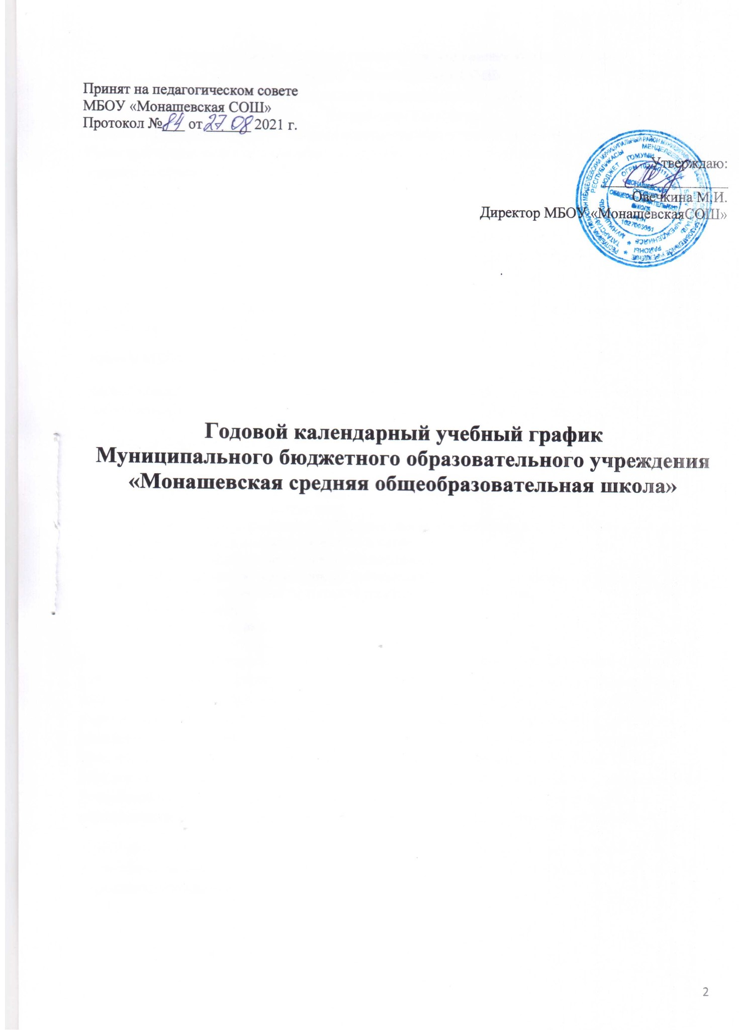

Пояснительная записка к годовому календарному учебному графику
МБОУ «Монашевская СОШ»
Менделеевского муниципального района
Республики Татарстан
Годовой календарный график – является локальным нормативным документом, регламентирующим общие требования к организации образовательного процесса в учебном году в муниципальном бюджетном образовательном учреждении «Монашевская СОШ».
Годовой календарный учебный график разработан в соответствии с:
-Законом Российской Федерации «Об образовании» (пункт 1 статьи 9, статья 12; пункт 4 статьи 13; пункты 1,2,3,4,5,6,8 статьи 14; пункты 1,2,6,7 статьи 15; пункт 3 статьи 18; пункты 2,3 статьи 32, пункты 1,5,7 статьи 51);
-СанПиН 2.4.1.3049-13 «Санитарно-эпидемиологические требования к устройству, содержанию и организации режима работы в дошкольных организациях.
-Уставом МБОУ Монашевская СОШ.
Годовой календарный учебный график учитывает в полном объеме возрастные психофизические особенности воспитанников и отвечает требованиям охраны их жизни и здоровья.
Содержание годового календарного учебного графика включает в себя следующее:
- режим работы;
- продолжительность учебного года;
- количество недель в учебном году;
- организация непосредственно образовательной деятельности и приоритетного направления;
- сроки проведения каникул, их начало и окончание;
- перечень проводимых праздников для воспитанников;
- сроки проведения мониторинга достижения детьми планируемых результатов освоения основной общеобразовательной программы дошкольного образования;
- праздничные дни;
- работа в летний период;
- часы приема специалистов и администрации.
Годовой календарный учебный график обсуждается и принимается Педагогическим советом и утверждается приказом директора СОШ до начала учебного года. Все изменения, вносимые в годовой календарный учебный график, утверждается приказом директора образовательного учреждения по согласованию с МУ «Управление образования Исполнительного комитета Менделеевского муниципального района» и доводятся до всех участников образовательного процесса. Муниципальное бюджетное образовательное учреждение «Монашевская СОШ» Менделеевского муниципального района Республики Татарстан в установленном законодательством Российской Федерации порядке несет ответственность за реализацию не в полном объеме образовательных программ в соответствии с годовым календарным учебным графиком.
МБОУ «Монашевская СОШ» Менделеевского муниципального района функционирует при пятидневной рабочей неделе (выходные: суббота, воскресенье), время работы с 7.00ч. до 16.00 ч. В учреждении функционирует 1 группа разновозрастная
Годовой календарный учебный график на 2021-2022 год
№ гиг | Содержание | Возраст
№ гиг | Содержание | Дети от 1.5 до 7 лет
1. | Количество возрастных групп в каждой параллели | 1 группы
2. | Режим работы ДОУ | с 7.00-16.00
3. | Начало учебного года | 01.09.2021 г.
4. | Окончание учебного года | 31.05.2022 г.
5. | Количество недель в учебном году всего, в том числе: | 38 недель
5. | 1 полугодие | 18 недель
5. | 2 полугодие | 20 недель
6. | Продолжительность учебной недели | 5 дней (понедельник - пятница)
6. | Продолжительность учебной недели | Дети  1 младшего возраста (1.5-2 года)
 |  |  |  | Дети среднего возраста (4-5 лет) | Дети старшего возраста (5-6 лет) | Дети подготовительного к школе возраста (6-7 лет)
7. | Начало непосредственно- образовательной деятельности |  | Утро
7. | Начало непосредственно- образовательной деятельности | 9.00  9.25 |  | 9.00 9.40 11.10 | 9.00 9.40 11.10 | 9.00 9.40 10.20
7. | Начало непосредственно- образовательной деятельности |  | Вечер
7. | Начало непосредственно- образовательной деятельности |  |  | Пн.Вт. 15.15 | Пн.Вт.Ср.Чт 15.15. | Пн.Вт.Ср.чт.Пт. 15.15
8. | Окончание непосредственно- образовательной деятельности | Утро
8. | Окончание непосредственно- образовательной деятельности | 9.15 9.40 |  | 9.20 10.00 11.30 | 9.25 10.05 11.35 | 9.30 10.10 10.50
8. | Окончание непосредственно- образовательной деятельности | Вечер
8. | Окончание непосредственно- образовательной деятельности | - |  | 15.35 15.40 15.45

№ п.п | Содержание |  |  | Возраст
№ п.п |  |  |  | Дети от 1.5 до 4 лет | От 4 до 7 лет
9. | Перерыв между непосредственно- образовательной деятельностью |  |  | 30 мин | 20 мин. | 15 мин. | 10 мин.
10. | Продолжительность одной непосредственно - образовательной деятельности |  |  | 10-15 мин. | 20 мин. | 25 мин. | 30 мин.
11. | Объем недельной образовательной нагрузки |  |  | 11 | 12 | 15 | 17
12. | Сроки проведения каникул |  |  |  | Осенние – с 01.11.21 по 7.11.20  Зимние – 29.12.21.по 11.01.22  Весенние – 28.03.21 по 05.04.22
13. | Летний оздоровительный период |  |  | с 01.06.2021 г. по 31.08.2022 г.
14. | Перечень праздников |  |  | - | Сентябрь - «День знаний»
14. |  |  |  | Октябрь - «Осенины» выставка поделок из природного материала  «Дары осени»
14. |  |  |  | Ноябрь «День матери»
14. |  |  |  | Декабрь – Новогодний праздник «В гостях у ёлки»
14. |  |  |  | Февраль - «Папа, мама, я - спортивная семья»
14. |  |  |  | Март - «Мамин день»
14. |  |  |  | Март - «Проводы зимы»
14. |  |  |  | Апрель – «День птиц»
14. |  |  |  | Май – Праздничный концерт «День Победы»;  Организационная образовательная деятельность по ПДД
14. |  |  |  | Май - Выпуск детей в школу
15. | Сроки проведе  ПИЯ | мониторинг достижения воспитанниками | На  начало  учебного  года | с 03.09.2021 г. по 14.09.2022 г.

М п.п | Содержание |  |  | Возраст
М п.п |  |  |  | Дети от 2 до 4 лет | От 4 до 7 лет
 |  | планируемых  результатов освоения основной общеобразовательной программы дошкольного  образования | Итоговый | с 10.05.2022 г. по 19.05.2022 г.
16. | Период проведения родительских собраний |  |  | с 20.09.2021 г. по 28.09.2021 г.; с 10.12.2021 г. по 14.12.2021 г.; с 20.05.2022 г. по 24.05.2022 г.
17. | Праздничные дни |  |  | 04.11.2021г.;  01.01-09.01.2022г; 01.02.2022; 23.02.2022; 08.03.2022; 30.04-02.05.2022; 07-09.05.2022;  11-13..06.2022.
18. | Работа в летний период |  |  | Функционирует в обычном режиме с 01.06.2020 г.
19. | Прием специалистов | Завхоз |  | Среда 9.00-11.00
20. | Приемные часы администрации ДОУ | Заведующий |  | Четверг 14.00-16.00

